表1
基隆市正濱國民小學112學年度
教學活動設計單及共同備課紀錄表（授課教師填寫）

授課  教師 | 戴郁文 & Valerie | 教學目標 | 1.學生能說出萬聖節句型和唱出歌曲：  (1)Happy Halloween!  (2)Trick or treat!  2.學生能依照教師指示完成萬聖節餅乾作品。
年級 | 二年級 | 教學目標
教學  領域 | 彈性領域 | 教學法策略/形式 | ■跨領域(含議題融  入)素養導向教學  □探究實作  □線上教學  □科技輔助自主學習  □雙語教學  □PBL  □數位學習精進方案  □其他( )
教學  單元 | 自編教材──Halloween Party! | 教學法策略/形式
觀察前  會談時間 | 112年10月19日 | 學生先備經驗或教材分析 | 1.學生能聽懂食譜中的簡易英語動詞。  (如:put, take,turn……等)  2.學生已認識萬聖節慶相關背景、用字與歌曲。
教學  日期 | 112年10月26日 | 學生先備經驗或教材分析
教學活動 |  |  |  | 時間 | 評量方式
準備階段 Preparation stage  ※課前教室將佈置成分組桌。  1.教師指示學生起立敬禮並點名。  2.教師與協同教師使用萬聖節歌曲引起學生動機。  發展階段 Development stage  1.教師使用TPR教學法，簡易複習今天製作餅乾時的關鍵動詞:put, take, turn, stick等。  2.教師叮嚀學生開始製作前須用肥皂將雙手洗淨、製作時配戴口罩，並聆聽指示完成作品。  總結階段 Summary stage  學生將餅乾成品打包並和教室佈置合影，作為本節課實作評量依據與紀念。  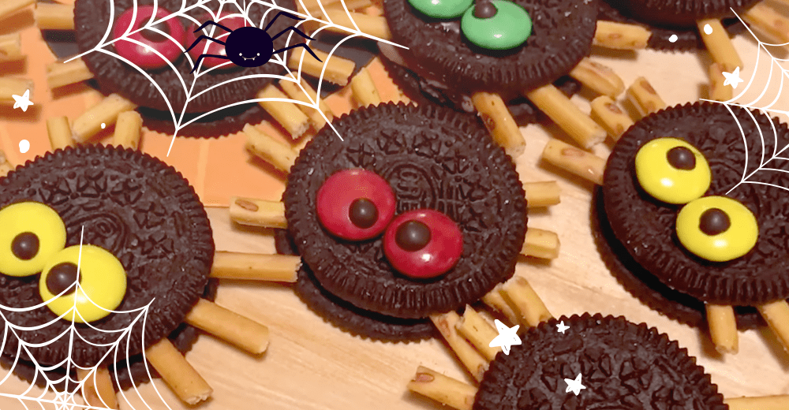 |  |  |  | 3 mins  30 mins  7 mins | 口語評量  口語評量  實作評量  實作評量
授課教師簽名： 觀課教師簽名：
表2
基隆市正濱國民小學公開授課活動照片（觀課教師拍攝填報）

照片說明：
照片說明：

表3
基隆市正濱國民小學教師教學觀察紀錄表(觀課教師填寫)
班級： | 日 期：
教學者姓名： | 學習領域/科目：

層  面 | 檢核  項目 | 檢核重點 | 優  良 | 普  通 | 可改進 | 未呈現
教  師  教  學 | 1.清楚呈現教材內容 | 1-1 有組織條理呈現教材內容
教  師  教  學 | 1.清楚呈現教材內容 | 1-2 清楚講解重要概念、原則或技能
教  師  教  學 | 1.清楚呈現教材內容 | 1-3 提供學生適當的實作或練習
教  師  教  學 | 1.清楚呈現教材內容 | 1-4 設計引發學生思考與討論的教學情境
教  師  教  學 | 1.清楚呈現教材內容 | 1-5 適時歸納學習重點
教  師  教  學 | 2.運用有效教學技巧 | 2-1 引起並維持學生學習動機
教  師  教  學 | 2.運用有效教學技巧 | 2-2 善於變化教學活動或教學方法
教  師  教  學 | 2.運用有效教學技巧 | 2-3 教學活動融入學習策略的指導
教  師  教  學 | 2.運用有效教學技巧 | 2-4 教學活動轉換與銜接能順暢進行
教  師  教  學 | 2.運用有效教學技巧 | 2-5 有效掌握時間分配和教學節奏
教  師  教  學 | 2.運用有效教學技巧 | 2-6 使用有助於學生學習的教學媒材
教  師  教  學 | 3.應用良好溝通技巧 | 3-1 口語清晰、音量適中
教  師  教  學 | 3.應用良好溝通技巧 | 3-2 運用肢體語言，增進師生互動
教  師  教  學 | 3.應用良好溝通技巧 | 3-3 教室走動或眼神能關照多數學生
教  師  教  學 | 4.運用學習評量評估學習成效 | 4-1 教學過程中，適時檢視學生學習情形
教  師  教  學 | 4.運用學習評量評估學習成效 | 4-2 學生學習成果達成預期學習目標
班  級  經  營 | 5.維持良好的班級秩序以促進學習 | 5-1維持良好的班級秩序
班  級  經  營 | 5.維持良好的班級秩序以促進學習 | 5-2適時增強學生的良好表現
班  級  經  營 | 5.維持良好的班級秩序以促進學習 | 5-3妥善處理學生不當行為或偶發狀況
班  級  經  營 | 6.營造積極的班級氣氛 | 6-1引導學生專注於學習
班  級  經  營 | 6.營造積極的班級氣氛 | 6-2布置或安排有助學生學習的環境
班  級  經  營 | 6.營造積極的班級氣氛 | 6-3展現熱忱的教學態度
授課教師簽名： 觀課教師簽名：
表4
基隆市正濱國民小學教師教學
觀察後會談紀錄及自我省思檢核表(共同填寫)

教學時間： 教學班級： 觀察後會談時間：
教 學 者： 觀 察 者：
- 授課教師自我省思檢核表：(授課教師填寫)
序號 | 檢核項目 | 優良 | 普通 | 可改進 | 未呈現
1 | 清楚呈現教材內容 | □ | □ | □ | □
2 | 運用有效教學技巧 | □ | □ | □ | □
3 | 應用良好溝通技巧 | □ | □ | □ | □
4 | 運用學習評量評估學習成效 | □ | □ | □ | □
5 | 維持良好的班級秩序以促進學習 | □ | □ | □ | □
6 | 營造積極的班級氣氛 | □ | □ | □ | □
7 | 其他： | □ | □ | □ | □

- 授課教師自我省思、待調整或改變之處(由授課教師提出)

- 教學者教學優點與特色：(由觀課教師提出)

- 對授課教師之具體成長建議：(由觀課教師提出)

